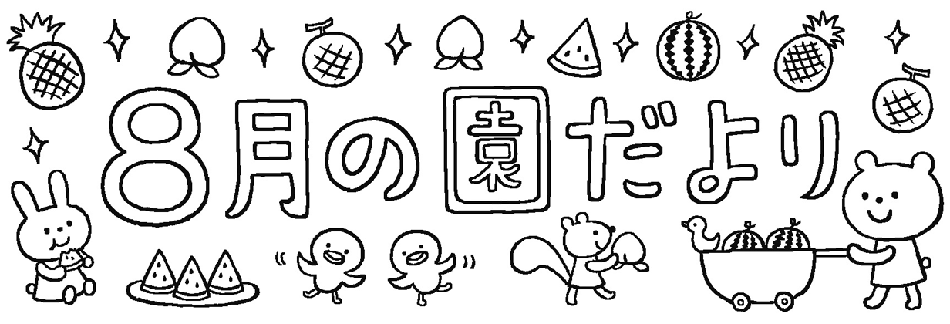
れいんぼー保育園 令和４年８月１日
梅雨が戻ってきたり、暑くなったり…と今年の天気はコロコロ表情を変え、体力のない子ども達は体調を崩しやすくなっていますね。全国的にコロナの感染者数がまたも急増中です。感染症や熱中症に十分注意し、休憩を取りながらゆっくり楽しく過ごしましょう。
今月の目標
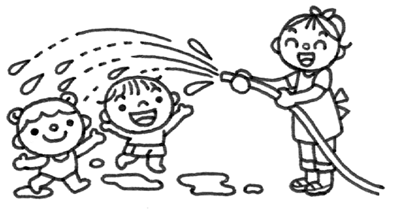

暑い季節を快適に過ごせるよう
工夫して遊ぶ
＜８月の予定＞
日 | 月 | 火 | 水 |  | 木 | 金 | 土
 | １ | ２ | ３ |  | ４ | ５  身体測定 | ６  希望保育
７ | ８ | ９ | １０ |  | １１  山の日 | １２ | １３  希望保育
１４ | １５ | １６ | １７ |  | １８ | １９ | ２０  希望保育
２１ | ２２ | ２３ | ２４  避難訓練 |  | ２５ | ２６ | ２７  希望保育
２８ | ２９ | ３０ | ３１  誕生日会 | ※暑い日が続きますが、水遊びは８月いっぱいで終了となります。
＜クラスの様子＞
ぞう組：暑さに負けず、とても元気に過ごしています。水遊びでは、嬉しそうな歓声やニコニコ笑顔がたくさん溢れています。
ぱんだ組：毎朝「今日水遊びする？」と楽しみにしています。水のかけ合いも全身ビシャビシャになりながら、元気いっぱい遊んでいます。
うさぎ組：お天気の良い日は水遊びを楽しんでいます。濡れた服は脱ぎづらいのですが、頑張ってビニール袋に片づける姿も見られるようになりました。
りす組：この季節ならではの水遊びをたっぷり楽しんでいます。着替えも「自分でできた‼」という気持ちを大切にしながら進めています。
ひよこ（1才児）：先月から始まった水遊び。最初は水に触れるのも怖がる様子がありましたが、今ではすっかり慣れて楽しんで遊べるようになりました。
ひよこ（0才児）：水遊びもだいぶ慣れてきて、手で水をパシャパシャしたりと、水の感触を楽しんでいる子ども達。夏を満喫しています。
お願いします
・歯科検診で要治療となった方は早めに受診し、治療済みの返信票を園に提出してください。
・嘔吐や下痢の感染症が流行っています。必ず受診し、体調が良くなってからの登園にご協力をお願いします。
・嘔吐時の掃除に使用した雑巾は感染予防の為そのまま処分します。園内の雑巾が不足しています。ご家庭に不要のバスタオルやフェイスタオルがありましたら、ご協力をお願いします。
・集金袋が配られましたら、早めのお支払いにご協力をお願いします。
新しいお友だち
先月、2名のお友だちが仲間入り
しました。
ぞう組 ジュリアちゃん
ひよこ（１）じょうじくん

よろしくお願いします。

保育参観
短い時間ではありましたが、たくさんの方に参加いただきありがとうございました。残念ながらご都合のつかなかった方は、平日の午前中限定で見ていただくことも可能ですので、希望される方は担任までお声がけください。

